４年 面積
４年（ ）組（ ）
１ 下の方がんの１目もりは１cmです。６㎠の面積はどれでしょう。全部えらびましょう。

 |  |  |  |  |  |  |  |  |  |  |  |  |  |  | ク
 |  |  | ア |  |  |  |  |  | オ
 |  |  |  |  |  |  |  |  |  |  |  | キ
イ
 |  |  |  | ウ
 |  |  |  |  |  |  | エ |  |  | カ |  |  |  | ケ

２ わくのなかに面積が１０㎠となる長方形をいくつか作図しましょう。

３ 次の面積をもとめましょう。

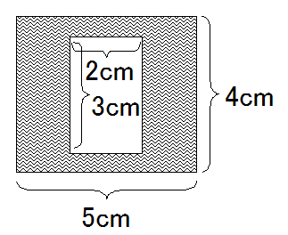
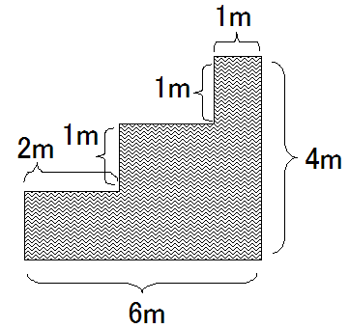
① ②
式 式

答え（ ） 答え（ ）
６年 面積
6年（ ）組（ ）
１ 下の方がんの１目もりは１cmです。６㎠の面積はどれでしょう。全部えらびましょう。
【表現・処理】「方眼紙上にかかれた図形の面積を，１㎠の単位にして求めることができる。」
Ｂ：ア，エ，オ，カ，ケのうち４つを選ぶことができる。
Ａ：５つすべてを選ぶことができる。
 |  |  |  |  |  |  |  |  |  |  |  |  |  |  | ク
 |  |  | ア |  |  |  |  |  | オ
 |  |  |  |  |  |  |  |  |  |  |  | キ
イ
 |  |  |  | ウ
 |  |  |  |  |  |  | エ |  |  | カ |  |  |  | ケ

２ わくのなかに面積が１０㎠となる長方形をいくつか作図しましょう。
【数学的な考え方】「面積が分かっている長方形の縦や横の長さを求める。また，それを使って作図する。」
Ｂ：枠の中におさまるよう作図でき，長方形の縦・横の長さの記入もできている。
Ａ：違う長方形を2つ以上正確に作図できている。

３ 次の面積をもとめましょう。
【数学的な考え方】「複合図形の面積を工夫して求める。」
Ｂ：２問とも補助線を引いたり，分割して面積を求める式を立てることができる。
Ａ：２問とも効果的な求め方で立式でき，面積を求められている。
① ②
式 式

答え（ ） 答え（ ）

